无水甜菜碱及其预混剂的制备
作 者： 张 旭 李 振
指导教师： 刘玉法 杜 华
所在学校：山东师范大学 获奖等次：一等奖
作品简介： 无水甜菜碱(Betaine)，学名 1-羧基-N,N,N-三甲基乙内酯，分子式为 C₅H₁₁NO₂，CAS 107-43-7，吸水后C₅H₁₁NO₂•H₂O，分子量 117.15，熔点293℃，味甜，故对热、酸碱稳定。可用于饲料添加剂、食品加工、医药等行业。
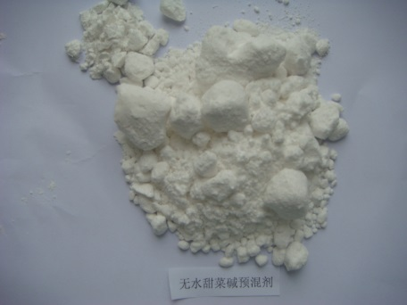
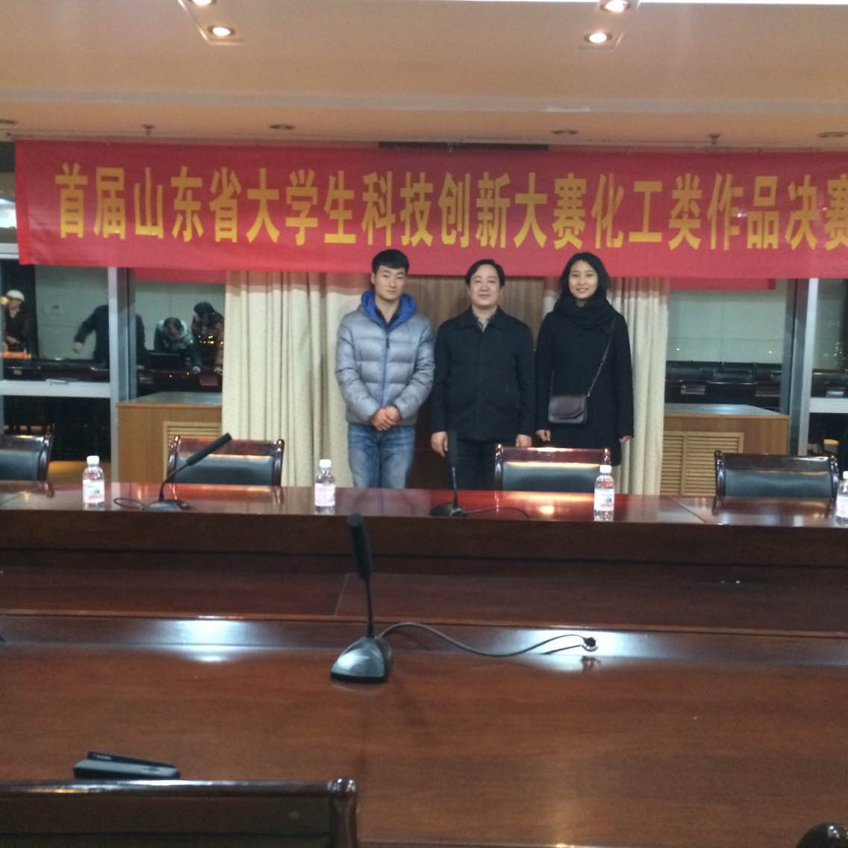

科学性： （1）无水甜菜碱合成及其工艺条件优化
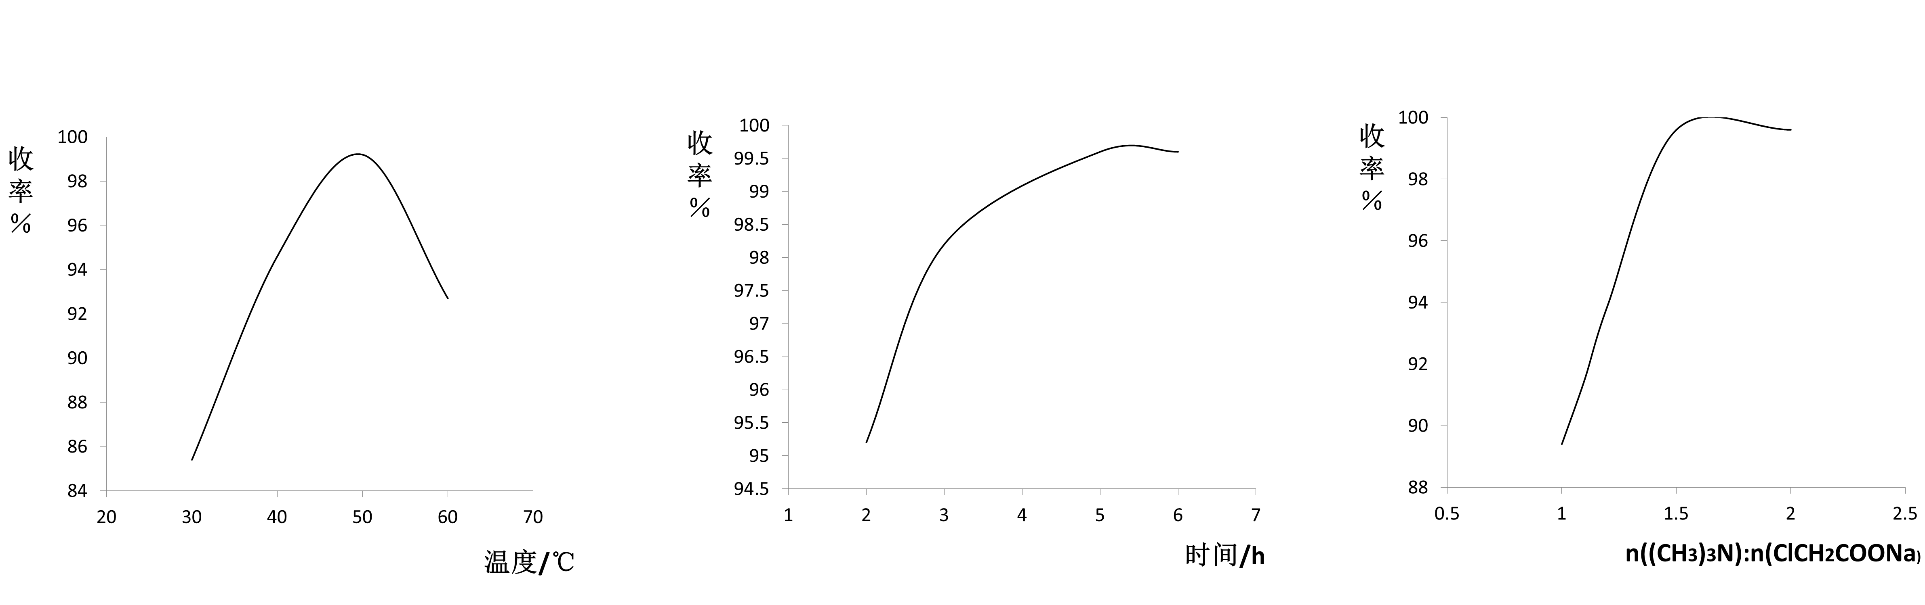
温度对收率的影响 反应时间对收率的影响 物料比对收率的影响
（2）新产品无水甜菜碱预混剂的制备
无水甜菜碱与助剂混合得到无水甜菜碱预混剂。
创新性： （1）优化工艺合成条件，提高产品收率；
（2）新产品无水甜菜碱预混剂，质量高、节能环保。克服了甜菜碱盐酸盐有效成分含量低、增加水体酸性的缺点。
实用性： （1）应用优势明显：产品以其高收率、高含量符合节能环保的理念等优势，适用于合成无水甜菜碱生产企业，开发、生产新产品无水甜菜碱预混剂；
（2）安全可靠：产品属无毒类物质, 是一种安全的饲料添加剂；
（3）产品市场广阔。

